实验室小型气流粉碎机的维护与保养指南

实验室小型气流粉碎机广泛应用于材料的粉碎和研磨，因其粉碎效率高且对温度影响较小，受到许多科研人员的青睐。然而，为了确保设备的正常运行和延长其使用寿命，定期的维护与保养显得尤为重要。以下是关于实验室小型气流粉碎机的维护与保养指南。
一、日常检查
1、外观检查：每次使用前，应检查外观，确保没有明显的损坏或异常现象，如裂纹、缺失等。如果发现问题，及时停止使用并进行维修。
2、电源连接：检查电源线和插头是否完好，确保接地良好，避免因电源问题引发的安全隐患。
3、清洁工作：在每次使用后，清理设备内部和外部的残留物，保持设备的清洁，有助于避免交叉污染和提高设备的使用效率。
二、设备组件维护
1、筛网与刀片：实验室小型气流粉碎机的筛网和刀片是影响粉碎效果的关键部件。应定期检查筛网的孔径是否堵塞，刀片是否磨损。如发现磨损严重，应及时更换，以确保粉碎效果。
2、气流系统：依靠压缩空气进行粉碎，因此气流系统的维护至关重要。定期检查气管是否有漏气现象，以及气泵的工作状态，必要时进行清洁和更换。
3、润滑系统：根据设备的使用说明，定期为机械部件加注润滑油，确保各运动部件的灵活性，减少磨损。
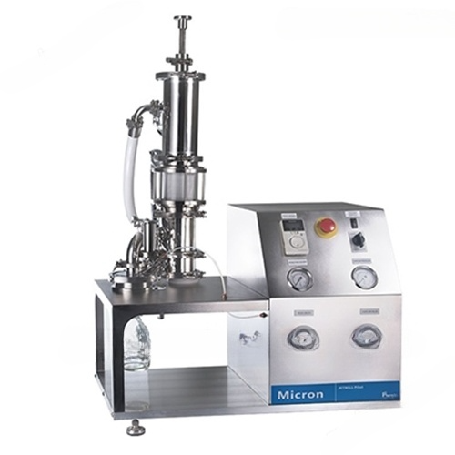

三、定期保养
1、深度清洁：每隔一段时间（如一个月）进行一次深度清洁，包括拆卸设备的主要部件，清洗所有可以拆卸的零件，并用干燥的布料擦拭，防止腐蚀和积垢。
2、性能测试：定期运行设备进行性能测试，确保设备的粉碎效果达到标准。如果发现粉碎效率下降，应检查内部部件，寻找故障原因。
3、校准与调整：对于一些高精度的实验要求，需要定期对其进行校准，确保其能够稳定地达到设定的粉碎粒度。
四、安全注意事项
1、佩戴防护装备：操作时，操作人员应佩戴耳罩、口罩和护目镜，以保护自身免受噪音和粉尘的影响。
2、遵循操作规程：严格按照设备使用说明进行操作，不得随意改动设备设置，以免造成安全事故。
3、紧急停机装置：确保设备配备有效的紧急停机装置，并熟悉其使用方法。在设备出现异常情况时，能够迅速采取措施，保障安全。
实验室小型气流粉碎机作为实验室的重要设备，其维护与保养直接关系到实验的顺利进行和数据的准确性。通过日常检查、设备组件维护、定期保养以及安全注意事项的落实，可以有效确保设备的良好状态，延长使用寿命，提高实验效率。因此，实验室工作人员应重视其维护与保养工作，为科研活动提供坚实的保障。

